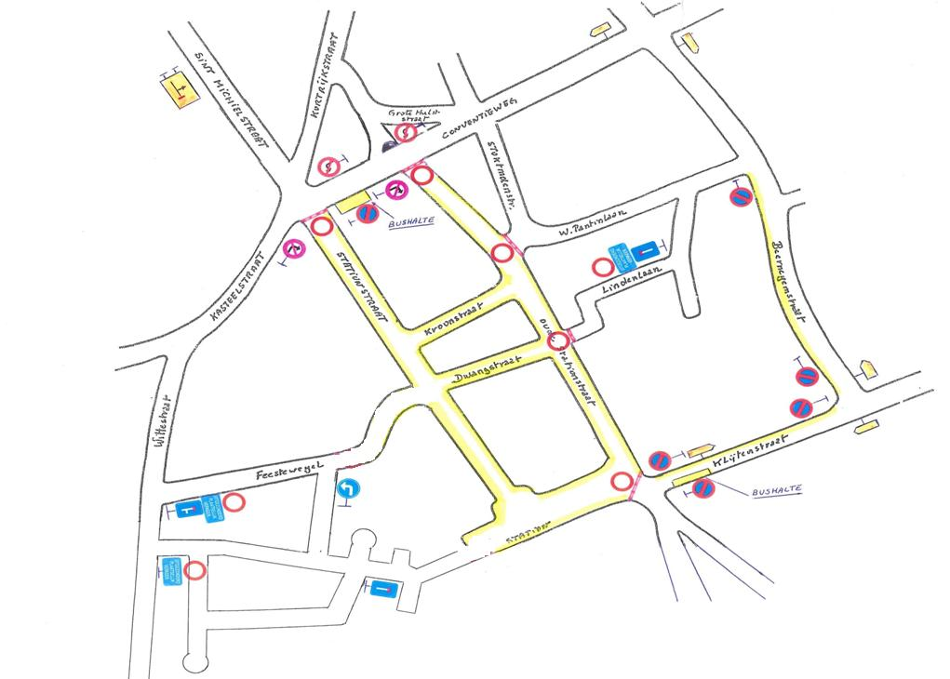
Donderdag 15 augustus 2024 Rommelmarkt Station
Parkeerverbod van 14/08/2025, 22u tot 15/08/2024, 20u
Verkeersvrij op 15/08/2024 van 05.30u tot 20u
28
Parkeerverbod van
14/08/25, 22u tot 15/08/25, 09u

